Aula 6

**Estruturas de Repetição (Parte II)**

* Também é possível fazer ter repetições com teste lógicos no final. Como já aprendemos em Lógica de Programação, agora teremos o ‘REPITA’.
* Contudo, em Java, essa estrutura será um pouco diferente da que vimos em VisualG, por exemplo. Em Java, é quase como se fosse um ‘WHILE’, mas ao contrário.

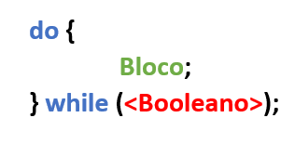

**[Exercício 42]** Escreva um programa que conte de 1 até 10.

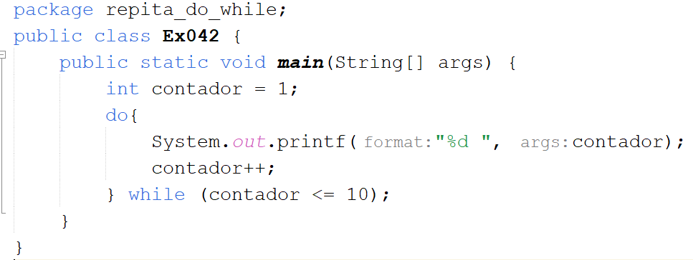

**[Exercício 43]** Escreva um programa que leia vários números do usuário. Pare apenas quando o usuário não quiser mais proseguir e em seguida, mostre a soma de todos os números digitados pelo usuário.

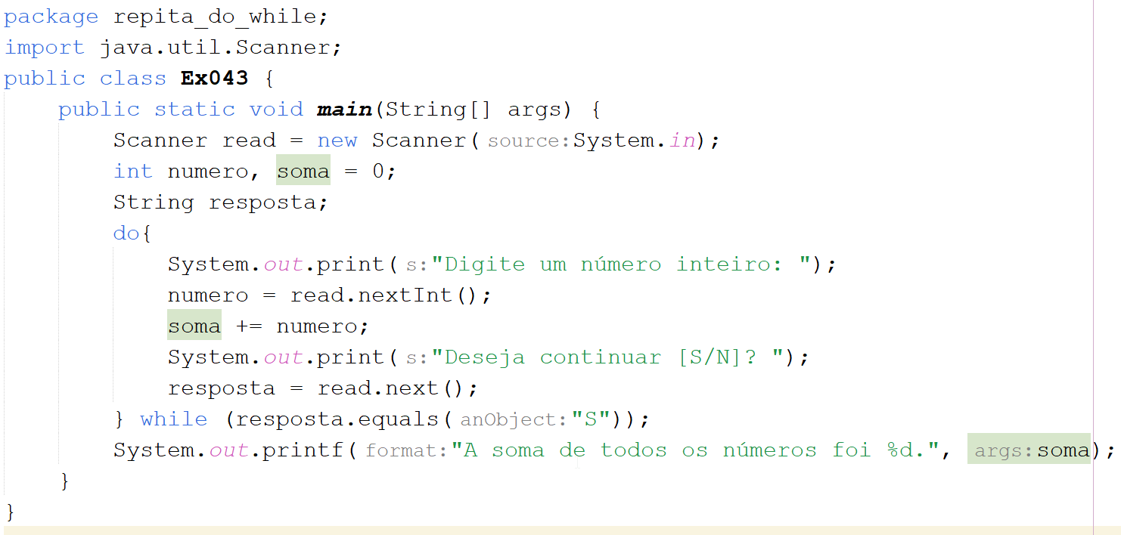

**[Exercício 44]** Escreva um programa que leia vários números do usuário. Pare somente quando o usuário digitar 0. No final, mostre:

1. O total de valores digitados;
2. O total de valores pares;
3. O total de números ímpares;
4. Quantos números acima de 100 foram digitados;
5. A média de todos os valores digitados.

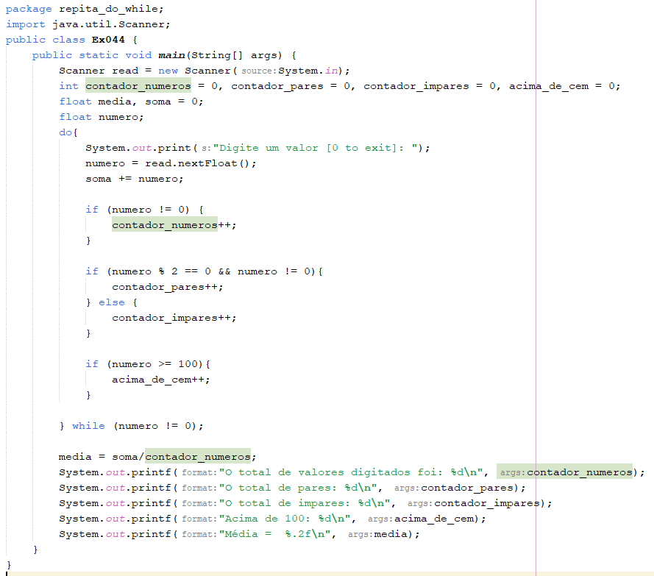

**[Exercício 45]** Crie um programa que mostre na tela a seguinte contagem, usando a estrutura “faça enquanto”. Ex: 0 3 6 9 12 15 18 21 24 27 30 Acabou!

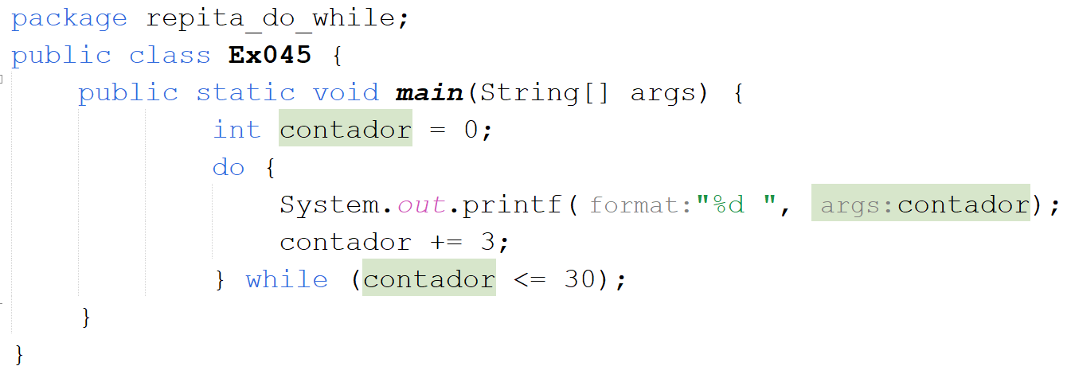

**[Exercício 46]** Faça um programa usando a estrutura “faça enquanto” que leia a idade de várias pessoas. A cada laço, você deverá perguntar para o usuário se ele quer ou não continuar a digitar dados. No final, quando o usuário decidir parar, mostre na tela:

a) Quantas idades foram digitadas

b) Qual é a média entre as idades digitadas

c) Quantas pessoas tem 21 anos ou mais.

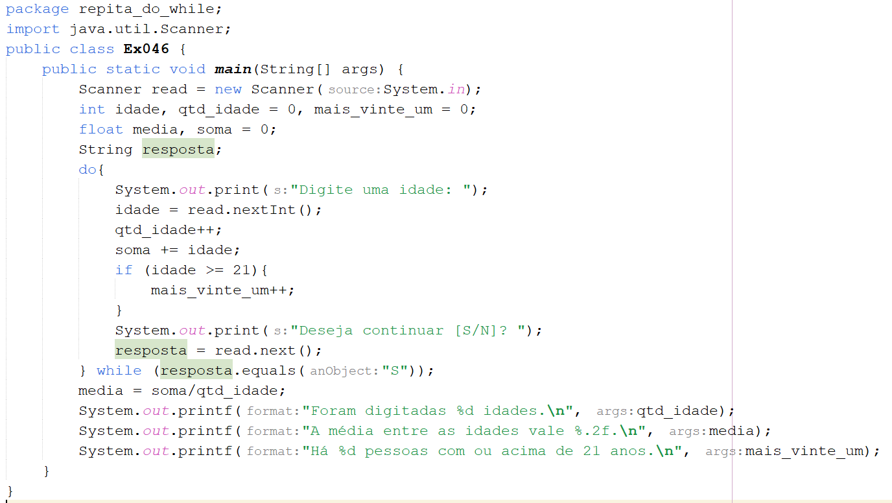

**[Exercício 47]** Crie um programa usando a estrutura “faça enquanto” que leia vários números. A cada laço, pergunte se o usuário quer continuar ou não. No final, mostre na tela:

a) O somatório entre todos os valores

b) Qual foi o menor valor digitado

c) A média entre todos os valores

d) Quantos valores são pares

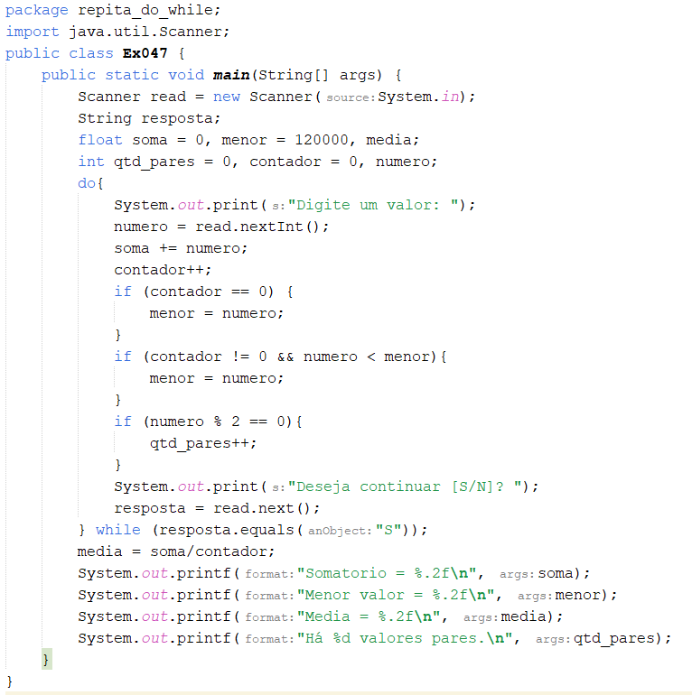

**Prática**

**1)** Crie um programa que leia vários números pelo teclado e mostre no final o somatório entre eles. Obs: O programa será interrompido quando o número 1111 for digitado

**2)** Desenvolva um aplicativo que leia o salário e o sexo de vários funcionários. No final, mostre o total de salários pagos aos homens e o total pago às mulheres. O programa vai perguntar ao usuário se ele quer continuar ou não sempre que ler os dados de um funcionário.

**3)** Faça um algoritmo que leia a idade de vários alunos de uma turma. O programa vai parar quando for digitada a idade 999. No final, mostre quantos alunos existem na turma e qual é a média de idade do grupo.

**4)** Crie um programa que leia o sexo e a idade de várias pessoas. O programa vai perguntar se o usuário quer continuar ou não a cada pessoa. No final, mostre:

a) qual é a maior idade lida

b) quantos homens foram cadastrados

c) qual é a idade da mulher mais jovem

d) qual é a média de idade entre os homens

**5)** Desenvolva um algoritmo que leia o nome, a idade e o sexo de várias pessoas. O programa vai perguntar se o usuário quer ou não continuar. No final, mostre:

a) O nome da pessoa mais velha

b) O nome da mulher mais jovem

c) A média de idade do grupo

d) Quantos homens tem mais de 30 anos

e) Quantas mulheres tem menos de 18 anos